ОБОБЩЕННЫЙ АНАЛИЗ
защиты населения и территорий Промышленного внутригородского района городского округа Самара от чрезвычайных ситуаций в 2021 году

Самара 2021

ОСНОВНЫЕ ПОКАЗАТЕЛИ И ОЦЕНКА СОСТОЯНИЯ ЗАЩИТЫ НАСЕЛЕНИЯ И ТЕРРИТОРИЙ ОТ ЧРЕЗВЫЧАЙНЫХ СИТУАЦИЙ ПРИРОДНОГО И ТЕХНОГЕННОГО ХАРАКТЕРА
Потенциальные опасности для населения и территорий при возникновении чрезвычайных ситуаций природного и техногенного характера

Статистические данные о чрезвычайных ситуациях в 2021 году

Вся работа органов управления и структурных подразделений территориальной подсистемы предупреждения и ликвидации чрезвычайных ситуаций Промышленного внутригородского района городского округа Самара в 2021 году, в соответствии с Постановлением Правительства Российской Федерации от 21 мая 2007 г. № 304 и приказом МЧС России от 8 июля 2004 г. № 329, была направлена на организацию и выполнение мероприятий, по предупреждению и ликвидации аварий, оповещение населения об опасностях, связанных с авариями, катастрофами и стихийными бедствиями, на предотвращение террористических актов, снижение потерь среди населения и ущерба экономики в случае их возникновения.
В текущем году чрезвычайных ситуаций (далее – ЧС) на территории Промышленного внутригородского района городского округа Самара не произошло.

Чрезвычайные ситуации техногенного характера
Главной причиной предпосылок к возникновению аварий и ЧС остается не слабое финансирование мероприятий по повышению устойчивости систем жизнеобеспечения, а устарелое оборудование и его износ (до 80%) и человеческий фактор.
В предстоящем 2022 году по прогнозу возможны:
- загрязнение окружающей среды отходами производства;
- аварии на коммунальных системах жизнеобеспечения, электроэнергетических системах, и тепловых сетях в холодное время года;
- пожары в зданиях и сооружениях жилого, социально-бытового и культурного назначения, на коммуникациях, технологическом оборудовании промышленных объектов;
- в летний период возможны шквальные ветры и ураганы с ливневыми дождями и грозой с нанесением материального ущерба;
- гибель людей на водных объектах.

Опасности на транспорте
За 10 месяцев 2021 года на территории Промышленного внутригородского района городского округа Самара зарегистрировано 143 ДТП (АППГ – 166, -23 или -13,8%), в результате которых 1 человек погиб (АППГ – 3, -2 или 66,6%) и 172 получили ранения различной степени тяжести (АППГ-194, -22 или -11,3%) Тяжесть последствий снизилась с 2,02% в 2020 году до 0,57% в 2021 году (-1,45%).

ОБЩЕЕ КОЛИЧЕСТВО ДТП

Район | 2020 г. |  |  | 2021 г. |  |  | Абс. отклон. |  |  | %
 | ДТП | Пог. | Ранен | ДТП | Пог. | Ранен | ДТП | Пог. | Ранен | ДТП | Пог. | Ранен
Промышленный | 166 | 3 | 194 | 143 | 1 | 172 | -23 | -2 | -22 | -13,8 | -66,6 | -11,3

Основными причинами ДТП в текущем году явились:

- Несоблюдение очередности проезда перекрестков - 23 (30) (-23,3% к АППГ, уд. вес составил 16,0% от общего количества ДТП). За 10 месяцев 2021 года сотрудниками 2 роты 1 батальона полка ДПС ГИБДД Управления МВД России по г. Самаре на территории Промышленного внутригородского района городского округа Самара выявлено 35 (43) нарушений, ответственность за которые предусмотрена ст. 12.13 КоАП РФ (-18,6% к АППГ)
- Не предоставление преимущества в движении пешеходам – 19 (33) (-42,2% к АППГ, уд. вес составил 13,2% от общего количества ДТП). За 10 месяцев 2021 года сотрудниками 2 роты 1 батальона полка ДПС ГИБДД Управления МВД России по г. Самаре на территории Промышленного внутригородского района городского округа Самара выявлено 2645 (2456) нарушения, ответственность за которые предусмотрена ст. 12.18 КоАП РФ (+7,7% к АППГ).
- Нарушения требований ПДД пешеходами – 21 (24) (-12,5% к АППГ, уд. вес составил 14,6% от общего количества ДТП). За 10 месяцев 2021 года сотрудниками 2 роты 1 батальона полка ДПС ГИБДД Управления МВД России по г. Самаре на территории Промышленного внутригородского района городского округа Самара выявлено 381 (1220) нарушения, ответственность за которые предусмотрена ст. 12.29 КоАП РФ (-68,7% к АППГ).

СОСТОЯНИЕ ДЕТСКОГО ДОРОЖНО-ТРАНСПОРТНОГО ТРАВМАТИЗМА

Количество ДТП с участием детей (до 16 лет) (24 АППГ – 22) увеличилось на +9,09%, число погибших осталось на прежнем уровне 0,0%, число раненных в них детей увеличилось на 9,09% (24-0-22). Тяжесть последствий составила 0,0%.
С участием детей-пассажиров (до 16 лет) зарегистрировано 7 ДТП. Из указанных ДТП, в 1-м водителем было допущено сопутствующее нарушение ПДД РФ – нарушение правил перевозки детей (без ремней безопасности или детских удерживающих устройств) (+100% к АППГ), при которых 1 ребёнок получил ранение (+100% к АППГ), погибших нет (0% к АППГ).
За 10 месяцев 2021 года сотрудниками 1 батальона полка ДПС ГИБДД Управления МВД России по г. Самаре выявлено 183 (60) нарушения, ответственность за которые предусмотрена ч. 3 ст. 12.23 КоАП РФ (+205,0% к АППГ).

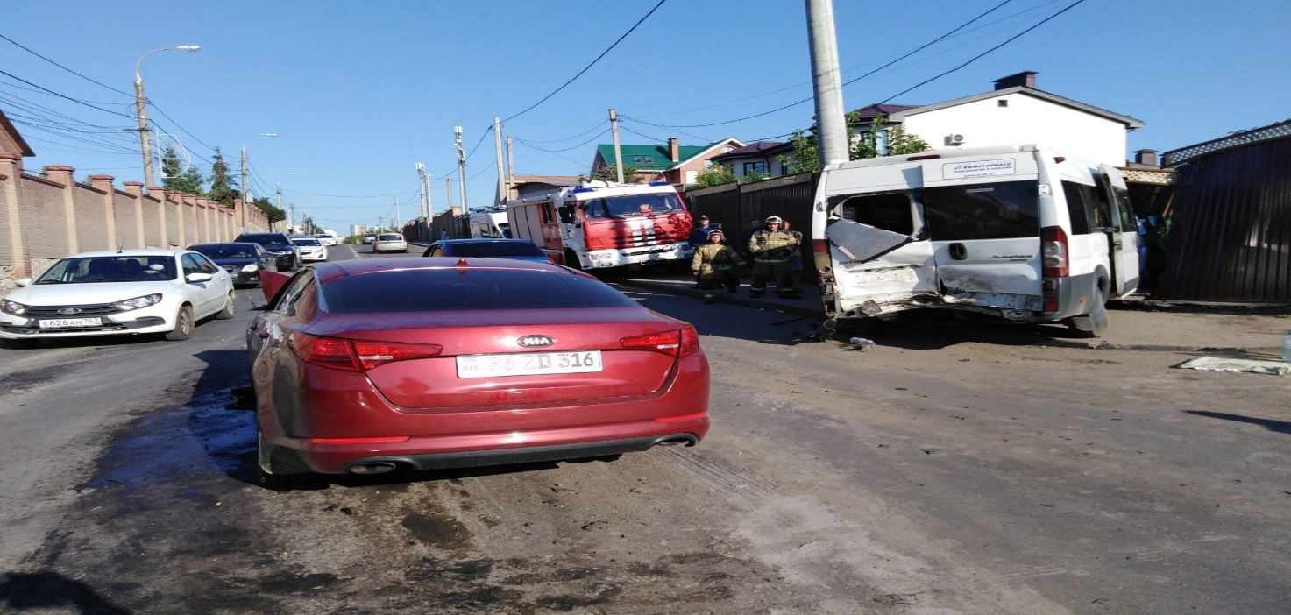
ул. 9 просека

Промышленный внутригородской район имеет разветвленную сеть коммуникаций железнодорожного, автомобильного, речного и трубопроводного транспорта. Основными видами транспорта на территории района являются авто и электро-транспорт: легковые автомобили, автобусы, трамваи, троллейбусы, метро, железнодорожный.
Железнодорожный транспорт
По территории района проходит основная железнодорожная магистраль: Москва – Пенза – Самара - Челябинск, Самара - Куйбышевское море – Москва.
Общая протяженность железнодорожной ветки 6 км. В интересах района могут использоваться железнодорожные станции "Безымянка", "Пятилетка", "Мирная", с посадочными площадками под пассажирские и электропоезда.
Метро
На территории района используются станции городского метрополитена «Юнгородок», «Кировская» и «Безымянка», которые существенно разгружают работу авто и электро-транспорта, задействованных для перевозки пассажиров.
Автомобильный транспорт
Междугородное, международное и пригородное автобусное сообщение осуществляемое с Центрального автовокзала проходит по улице Ново-Садовая и Московскому шоссе (территории Промышленного внутригородского района), по которым обеспечивается въезд-выезд из города.
Общая протяженность автомобильных дорог (1,2,3 категорий) по территории Промышленного внутригородского района составляет 125,1 км, основных автомагистралей, по которым проходит городской пассажирский транспорт - 45 км.
Троллейбусные линии
Протяжённость контактной сети троллейбусов по территории района составляет 29,5 км.
Трамвайные линии:
Протяжённость контактной сети трамваев по территории района составляет 38,2 км.
Водный транспорт
Поток речного пассажирского транспорта обслуживается ООО «Самарское речное пассажирское предприятие» по направлениям на Проран, Рождествено, Ширяево, Зеленая Роща, Гаврилова Поляна, Зольное, Винновка.
На территории района для перевозки пассажиропотоков водным транспортом по реке Волга используется дебаркадер, длинной – 30 метров, расположенный около береговой линии на улице 9-я просека. Может принимать суда типа: «ОМ», «МО», «Ракета», «Метеор», «Восход». Основным направлением пассажирской навигации является линия «Самара — Зеленая Роща — Рождествено».
Трубопроводный транспорт
Трубопроводный транспорт на территории района характеризуется наличием большого количества магистральных водоводов от насосно-фильтровальной станции №1 (ул. Советской Армии, 287). Протяженность водоводов большого диаметра составляет 205 км.
Магистральные теплосети проходят по территории от основных источников теплоэнергии: Самарская ТЭЦ, и Безымянская отопительная котельная ПП «Самарская ГРЭС» Филиала «Самарский» ПАО «Т Плюс»

Характеристика опасности на транспорте
Наименование видов транспорта | Протяженность, км. | Объем перевозок, населения и грузов (пассажиро/км, тонн/км) | Показатель аварийности, ед. / км. | Степень износа, %
 |  |  |  | Основных производственных фондов | Систем защиты
Железнодорожный | 6 | 2,5 млн. п/км  38046 млн. т/км | 54,3 | 67,8 | -
Автомобильный | 35 | 40415 тыс. п/км | 95,2 | 39,5 | -

Вывод: Основной причиной аварий остается не слабое финансирование мероприятий по повышению устойчивости систем жизнеобеспечения, а человеческий фактор

Чрезвычайные ситуации природного характера
Как показывает анализ, для населения и территории района, основным видом опасностей от ЧС природного характера являются опасности, вызванные сильными снегопадами в зимний период и шквальными ветрами с ураганами, сопровождающиеся ливневыми дождями и грозой. В 2021 году подтопления талыми водами жилых домов на территории Промышленного внутригородского района не было.
Анализ возможной паводковой обстановки.
При обычном (нормальном) развитии паводка уровень воды при разливе рек Волга, Самара, в черте района может составить до 32,0 м. Такой уровень воды, как показали наблюдения, в том числе за 2021 год, не составит реальной угрозы безопасности населению и не отразится на условиях хозяйственной деятельности предприятий города.
При интенсивном развитии паводка (резкое повышение температуры, аварийный сброс воды с водохранилищ Волжского каскада) уровень воды может достигнуть до 35,0 м.
Многолетние наблюдения показали, что при различных условиях развития паводка, а также при увеличенном (аварийном) сбросе воды из водохранилищ может сложиться следующая обстановка: в зону отметки 35,0 м попадает площадь подтопления Промышленного внутригородского района городского округа Самара ~ 20,5 км² (по обоим берегам рек Волга и Самара), из объектов экономики: АО «Тепличный», ООО «СЗЖИ» и 24 разно профильных организации, жилых домов нет.

Изменения обстановки в зависимости от подъема уровня воды в реке Волга и Самара на территории Промышленного внутригородского района городского округа Самара

Уровень  воды, мБс | Складывающаяся обстановка  с достижением уровня воды | Возможные последствия развития обстановки
32,3 | Начало подтопления: Затапливается:- по реке Волга: левый берег – прибрежная полоса;  правый берег - (заповедник «Самарская Лука») Турбазы: «Вольница», Заволжье+».  Населения нет.  Площадь затопления по реке Волга – до 8 км²- по реке Самара: левый берег - вся пойменная часть, до границы с Волжским районом, площадь затопления до 2,8 км²; правый берег - прибрежная полоса, площадь затопления до 0,4 км² Населения нет.  Площадь затопления по реке Самара – до 3,2 км² Общая площадь затопления по рекам Волга, Самара – до 11,2 км² | Угрозы подтопления для населения Промышленного внутригородского района - нет
32,85 | Затапливается:- по реке Волга: левый берег – прибрежная полоса;  правый берег - (заповедник «Самарская Лука») Турбазы: «Вольница», «Заволжье+». Населения нет.  Площадь затопления по реке Волга – до 12 км²  - по реке Самара: левый берег - вся пойменная часть, до границы с Волжским районом, площадь затопления до 2,8 км²; правый берег - прибрежная полоса,  торговая компания «Ника»;мастерская по изготовлению памятников «Аид»;ООО «Диамант»;грузовой шиномонтаж «Diskolor».площадь затопления до 0,5 км² Населения нет.  Площадь затопления по реке Самара – до 3,3 км²  Общая площадь затопления по рекам Волга, Самара – до 15,3 км² | Угроза подтопления 4-х разно профильных организаций Промышленного внутригородского района
33,0  (НЯ) | Затапливается:- по реке Волга: левый берег – прибрежная полоса;  правый берег - (заповедник «Самарская Лука») Турбазы: «Вольница», «Заволжье+». Населения нет.  Площадь затопления по реке Волга – до 12,5 км²  - по реке Самара: левый берег - вся пойменная часть, до границы с Волжским районом, площадь затопления до 2,8 км²; правый берег - прибрежная полоса,  торговая компания «Ника»;мастерская по изготовлению памятников «Аид»;  ООО «Диамант»;грузовой шиномонтаж «Diskolor»; производственный корпус № 1 (пр.Кирова д.6/к6;компания ООО «Фаворит»,  площадь затопления до 0,9 км² Населения нет.  Площадь затопления по реке Самара – до 3,7 км²  Общая площадь затопления по рекам Волга, Самара – до 16,2 км² | Угроза подтопления дополнительно 2-х разно профильных организаций Промышленного внутригородского района  Общее количество разно профильных организаций  6 штук
33,8  (ОЯ) | Затапливается:- по реке Волга: левый берег – прибрежная полоса;  правый берег - (заповедник «Самарская Лука») Турбазы: «Вольница», Заволжье+». Населения нет.  Площадь затопления по реке Волга – до 12,8 км²  - по реке Самара: левый берег - вся пойменная часть, до границы с Волжским районом, площадь затопления до 2,8 км²; правый берег - прибрежная полоса,  торговая компания «Ника»;мастерская по изготовлению памятников «Аид»;  ООО «Диамант»;грузовой шиномонтаж «Diskolor»;производственный корпус № 1 (пр.Кирова д.6/к6;компания ООО «Фаворит», площадь затопления до 0,9 км² Населения нет.  Площадь затопления по реке Самара – до 3,7 км²  Общая площадь затопления по рекам  Волга, Самара – до 16,5 км² | Угроза аварийного отключения и остановки насосной станции ПП «Безымянской ТЭЦ» филиала Самарский ПАО «Т Плюс» (Кировский внутригородской район отм. 34.0)  Общее количество разно профильных организаций  6 штук
34,5 | Затапливается:- по реке Волга: левый берег – прибрежная полоса; правый берег - (заповедник «Самарская Лука») Турбазы: «Вольница», «Заволжье+». Населения нет.  Площадь затопления по реке Волга – до 13,5 км²  - по реке Самара: левый берег - вся пойменная часть, до границы с Волжским районом, площадь затопления до 2,8 км²; правый берег - прибрежная полоса,  торговая компания «Ника»;мастерская по изготовлению памятников «Аид»;ООО «Диамант»;грузовой шиномонтаж «Diskolor»;производственный корпус № 1 (пр.Кирова д.6/к6;компания ООО «Фаворит»,ООО «КД»; «И.П. Машков»; «Автодормастер»; ООО «Агроавто»; ООО «Антлиа»; ООО «Блок»; ООО «Бразис-обувь»; ООО «Бурлак»; ООО «Альбатрос»; ООО «Еврострой-Гарант»; «И.П. Енюков»; ООО «Промкам», 8 теплиц АО «Тепличный»;  площадь затопления до 1,3 км² Населения нет.  Площадь затопления по реке Самара – до 4,1 км²  Общая площадь затопления по рекам  Волга, Самара – до 17,6 км² | Угроза подтопления дополнительно 13 разно профильных организаций Промышленного внутригородского района  Общее количество разно профильных организаций  19 штук
35,0 | Затапливается:- по реке Волга: левый берег – прибрежная полоса;  правый берег - (заповедник «Самарская Лука») Турбазы: «Вольница», «Заволжье+».  Населения нет. Площадь затопления по реке Волга – до 15,5 км²  - по реке Самара: левый берег - вся пойменная часть, до границы с Волжским районом, площадь затопления до 2,8 км²; правый берег - прибрежная полоса, торговая компания «Ника»;мастерская по изготовлению памятников «Аид»;ООО «Диамант»;  грузовой шиномонтаж «Diskolor»;производственный корпус № 1 (пр.Кирова д.6/к6;  компания ООО «Фаворит»,ООО «КД»; «И.П. Машков»; «Автодормастер»; ООО «Агроавто»; ООО «Антлиа»; ООО «Блок»; ООО «Бразис-обувь»; ООО «Бурлак»; ООО «Альбатрос»; ООО «Еврострой-Гарант»; «И.П. Енюков»; ООО «Промкам», 8 теплиц АО «Тепличный»; ООО «Росметалл»; ООО «На болты»; ООО «Метакон»; ООО Самаравент»; ООО «Ферфум»; хозяйственный корпус ООО «СК Дизель»; ООО «Маяк»; ООО «Стройсистема»; ООО «Трейд-Сервис»;площадь затопления до 2,0 км² Населения нет.  Площадь затопления по реке Самара – до 4,8 км² Общая площадь затопления по рекам Волга, Самара – до 20,3 км² | Угроза подтопления дополнительно 9 разно профильных организаций Промышленного внутригородского района  Всего подтапливается  28 разно профильных организаций.

Выводы:
Нормальными отметками межсезонного периода являются отметки уровня воды 28,5-29,0 мБс.
При уровне воды 35,0 мБс в зонах затопления (подтопления) по обоим берегам рек Волга и Самара окажется часть территории Промышленного внутригородского района городского округа Самара общей площадью ~ 20 км², 29 разно профильных организаций, населения нет, эвакуация не потребуется.

В предстоящем 2022 году по прогнозу возможны:
- высокие уровни паводка и подтопление части территории района;
- возникновение ураганов, грозовых ливневых и затяжных дождей, штормовые ветры
до 25 м/сек в летний период;
- глобальное повышение температуры;
- следствия зимы: снегопады, метели.

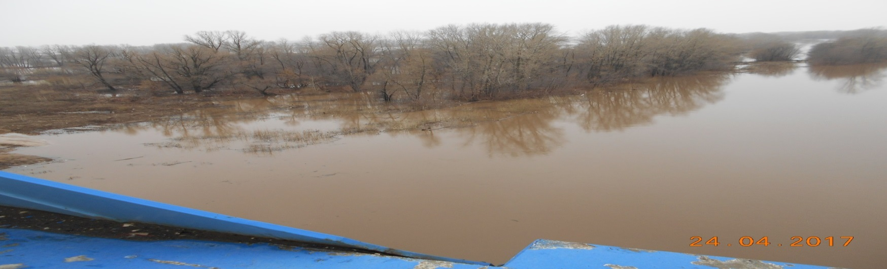
Паводок на р. Самара

Обобщенный показатель состояния защиты населения от потенциальных опасностей
Основным направлением деятельности отдела гражданской защиты Администрации Промышленного внутригородского района городского округа Самара является предупреждение и ликвидация чрезвычайных ситуаций, а также реализация комплекса мер направленных на предупреждение ЧС и смягчение их последствий.
Потери населения (погибшие и пострадавшие) в текущем году составили – 200 человек, из них:- на водных объектах – 7 чел., (на территории пляжей – 0 чел., вне территории пляжей – 7 чел; пострадавших на воде – 1 чел; погибших – 6 чел.);
- в ДТП – 173 чел. (погибло – 1 чел., травмировано – 172 чел.);
- на пожарах – 20 чел. (погибло – 3 чел., травмировано – 17 чел.).

Пожарная безопасность

Статистические данные о пожарах в истекшем году по состоянию на 1 ноября 2021 года

№  п/п | Наименование | 2020г | 2021г. | %
 | Количество пожаров | 328 | 235 | -93 (71%)
 | Погибло людей | 5 | 3 | -2 (60%)
 | Травмировано людей | 8 | 17 | +9 (112%)
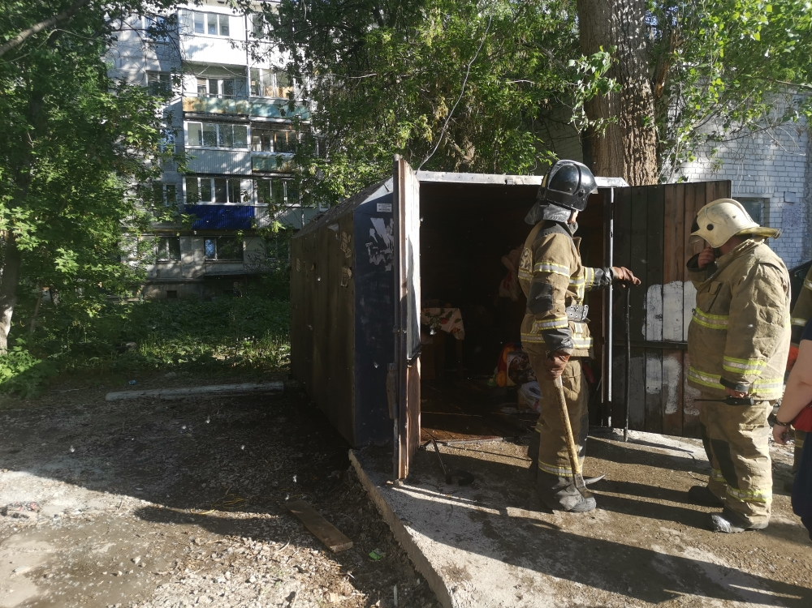
Пожаров природного и техногенного характера на территории Промышленного внутригородского района городского округа Самара не было.

Обеспечение безопасности людей на водных объектах

Статистические данные о происшествиях и погибших на водных объектах

Протяжённость Промышленного внутригородского района городского округа Самара по береговой линии реки Волга составляет 2600 метров, по реке Самара 1800 метров.
Динамика происшествий на водных объектах Промышленного внутригородского района городского округа Самара за 2021 год показывает увеличение числа погибших, по сравнению с 2020 годом.

№ п/п | Наименование | 2020 год | 2021 год | %
1 | Происшествий на воде | 5 | 7 | 40
2 | Погибших | 2 | 6 | 200
3 | Пострадавших | 0 | 1 | 100
4 | Спасённых | 5 | 0 | -100
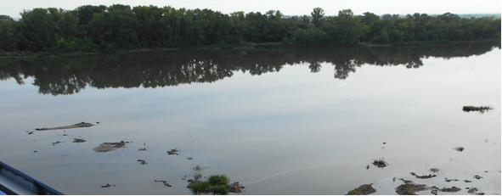

Акватория реки Самара, район Кировского моста

Основными причинами гибели людей на водных объектах Промышленного внутригородского района городского округа Самара за 2021 год является:
- купание в необорудованных местах массового отдыха;
- недостаточное количество функционирующих пляжей;
- увеличение аварийных происшествий с участием маломерных судов;
- отсутствие учебных пунктов по обучению населения, прежде всего детей, плаванию и приемам спасения на воде, оказания первой помощи и пропаганде здорового образа жизни.

ОСНОВНЫЕ РЕЗУЛЬТАТЫ ФУНКЦИОНИРОВАНИЯ ПОДСИСТЕМ ЕДИНОЙ ГОСУДАРСТВЕННОЙ СИСТЕМЫ ПРЕДУПРЕЖДЕНИЯ И ЛИКВИДАЦИИ ЧРЕЗВЫЧАЙНЫХ СИТУАЦИЙ
Мероприятия по предупреждению чрезвычайных ситуаций
Предупреждение чрезвычайных ситуаций природного, техногенного и биолого-социального характера
В целях недопущения и устранения причин возникновения чрезвычайных ситуаций техногенного и природного характера, ограничения и снижения ущерба в случае их возникновения, в режиме повседневной деятельности планируются и проводятся следующие мероприятия:
- разрабатываются, согласовываются и уточняются планы действий по ликвидации ЧС и обеспечению пожарной безопасности;
- осуществляется участие в реализации программ, направленных на предупреждение ЧС и повышение устойчивости функционирования организаций, а также объектов социального назначения в ЧС;
- осуществляется прогнозирование и оценка социально-экономических последствий ЧС;
- корректируются и уточняются документы оповещения руководящего состава органов управления, сил и средств ведущих АСНДР и населения;
- осуществляется сбор и обмен информацией в сфере защиты населения и территорий от ЧС;
- организуется и поддерживается непрерывное взаимодействие между органами местного самоуправления городского округа, органами управления и силами городского звена РСЧС территориальной подсистемы области с органами исполнительной власти Самарской области, организациями, подразделениями МО, МЧС, МВД по вопросам предупреждения и ликвидации ЧС и их последствий.
Данными о состоянии оснащённости промышленных объектов системами предотвращения аварий отдел гражданской защиты Администрация Промышленного внутригородского района городского округа Самара не располагает.
Также в целях предупреждения ЧС природного и техногенного характера Администрацией Промышленного внутригородского района городского округа Самара в 2021 году проведена следующая работа:
издано Постановление Администрации Промышленного внутригородского района городского округа Самара №64 от 15.02.2021 «О подготовке к пропуску весеннего паводка 2021 года на территории Промышленного внутригородского района городского округа Самара»;
издано Постановление Администрации Промышленного внутригородского района городского округа Самара №70 от 17.02.2021 «Об утверждении Положения об организации и ведении гражданской обороны в Промышленном внутригородском районе городского округа Самара»;
издано Постановление Администрации Промышленного внутригородского района городского округа Самара №74 от 18.02.2021 «О внесении изменений в Постановление Администрации Промышленного внутригородского района городского округа Самара от 06.06.2019 г. №165 «О комиссии по предупреждению и ликвидации чрезвычайных ситуаций и обеспечению пожарной безопасности Промышленного внутригородского района городского округа Самара»;
издано Постановление Администрации Промышленного внутригородского района городского округа Самара №157 от 05.04.2021 «Об обеспечении пожарной безопасности на территории Промышленного внутригородского района городского округа Самара в весенне-летний пожароопасный период 2021 года»;
издано Постановление Администрации Промышленного внутригородского района городского округа Самара №158 от 05.04.2021 «Об усилении первичных мер пожарной безопасности на территории Промышленного внутригородского района городского округа Самара в период действия особого противопожарного режима»;
издано Постановление Администрации Промышленного внутригородского района городского округа Самара №435 от 29.09.2021 «Об обеспечении пожарной безопасности на территории Промышленного внутригородского района городского округа Самара в осенне-зимний пожароопасный период 2021-2022 годов».

Крупномасштабные учения, проведенные в 2021 году
В 2021 году Администрация Промышленного внутригородского района городского округа Самара принимала участие:
- в штабной тренировке по теме: «Организация выполнения мероприятий по гражданской обороне на территории Российской Федерации».

Оповещение органов управления РСЧС и населения в чрезвычайных ситуациях, развитие систем связи
Оповещение руководящего состава Администрации района, отдела ГЗ, руководящего состава ГО объектов экономики, организаций и учреждений осуществляется:
а) в рабочее время распорядительным порядком через:
- оперативного дежурного администрации района по тел.995-00-59;
- отдел гражданской защиты района по тел. 995-13-28;
- дежурного отдела полиции №2 (Промышленный район) Управления МВД РФ по г. Самаре тел.995-86-83;
б) в нерабочее время через:
- оперативного дежурного администрации района по тел. 995-00-59;
- дежурного отдела полиции №2 (Промышленный район) Управления МВД РФ по г. Самаре тел.995-86-83;
- дежурного вахтера администрации района по тел. 927-63-33; 995-99-11 и далее согласно схемы оповещения;
- с использованием аппаратуры АСО 16/3М. Управления гражданской защиты Администрации городского округа Самара и аппаратуры АСО-8 Администрации Промышленного внутригородского района городского округа Самара.
В соответствии с «Планом основных мероприятий Самарской области в области гражданской обороны, предупреждения и ликвидации чрезвычайных ситуаций» в 2021году ежеквартально проводились комплексные проверки региональной автоматизированной системы централизованного оповещения, по результатам установлено, что из 19 электросирен, 4 средств громкоговорящей связи и 1 автоматизированной системы оповещения неисправных средств оповещения нет.
В целях совершенствования системы оповещения смонтирована и функционирует система оповещения и информирования населения ОКСИОН в крупных торговых центрах.
В течение года регулярно проводилась проверка полноты и качества оповещения должностных лиц путем доведения установленных сигналов, с последующим устранением выявленных недостатков.

Подготовка руководящего состава и работников РСЧС, обучение населения действиям в чрезвычайных ситуациях
В 2021 году в ГКОУ ДПО Самарской области «Учебно-методический центр по ГО и ЧС» прошли повышение квалификации 2 сотрудника Администрации Промышленного внутригородского района городского округа Самара по следующим должностям по ГО: Руководители (работники) органов, специально уполномоченный на решение задачи в области защиты населения и территорий от чрезвычайных ситуаций и (или) гражданской обороны при органах местного самоуправления, член эвакуационного органа муниципального образования.
Подготовка руководящего и командно-начальствующего состава проводилась: в созданных на объектах экономики учебных группах, в ГКОУ ДПО «Учебно-методический центр по ГО и ЧС Самарской области», в МКУ городского округа Самара «Центр обеспечения мероприятий гражданской защиты».
Всего обучено в 2021 году 59 чел., в том числе в ГКОУ ДПО «Учебно-методический центр по ГО и ЧС Самарской области» - 32 чел., в МКУ городского округа Самара «Центр обеспечения мероприятий гражданской защиты» – 27 чел.
Рабочие и служащие не входящие в состав формирований обучение прошли по 19-ти часовой программе. Для более качественной подготовки были созданы учебные группы по 25-30 человек, руководители занятий этих групп прошли специальную подготовку на курсах ГО города и на объектах экономики. За истекший период учебного года на объектах экономики прошли обучение - 5219 рабочих и служащих.
На территории Промышленного внутригородского района городского округа Самара расположены 4 учебно-консультационных пункта. Укомплектованность учебно-консультационных пунктов: укомплектовано на 50% личным составом. Наличие учебно-материальной базы удовлетворительное.
Неработающее население обучалось на консультативных пунктах при ЖЭУ (обучено – 1120 чел.), но их оснащение не обеспечивает полноценного обучения населения. Не решён вопрос финансирования и функционирования УКП.
Основными формами обучения неработающего населения являлись:
- информирование через радио и телепередачи;
- информирование через печатные рубрики средств массовой информации;
- информирование через сайты в интернете.
Обучение молодежи проводилось в средних общеобразовательных школах по программе «Основы безопасности жизнедеятельности». Слабым звеном в подготовке учащейся молодежи является недостаточное оснащение учебно-материальной базы.
В целях обучения населения проводились такие мероприятия как:
- соревнования районные и городские «Школа безопасности»;

- объектовые тренировки;

- «Месячник безопасности детей и открытый урок по ОБЖ;

- «Месячник гражданской обороны».

Выводы о состоянии защиты населения и территории

от чрезвычайных ситуаций
Приоритетными задачами в области гражданской обороны, предупреждения и ликвидации чрезвычайных ситуаций природного и техногенного характера в 2022 году будут являться:
- Проведение практических мероприятий по расширению и реконструкции системы оповещения района.
- Совершенствование системы паспортизации безопасности объектов и территорий.
- Организация анализа состояния и потребностей района в сфере обеспечения защищенности населения, территории и опасных объектов, организация разработки планов защищенности критически важных объектов и территории Промышленного района городского округа Самара.
- Обеспечение своевременного реагирования сил и средств районного звена территориальной подсистемы предупреждения и ликвидации чрезвычайных ситуаций Самарской области на чрезвычайные ситуации, обеспечение эффективного проведения аварийно-спасательных и других неотложных работ.

